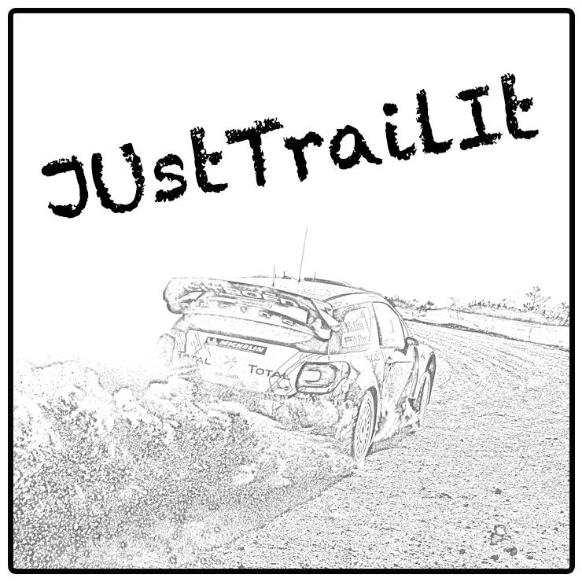



**Universidade do Minho**

Escola de Engenharia

Mestrado Integrado em Engenharia Informática

**Unidade Curricular de**

**Laboratórios de Informática IV**

Ano Lectivo de 2015/2016

**JustTrailIt**

**Beatriz Aarão A71015**

**João Silva A72023**

**Octávio Maia A71369**

**Rui Freitas A72399**

Março, 2016

**LI4**

|  |  |
| --- | --- |
| Data de Recepção |  |
| Responsável |  |
| Avaliação |  |
| Observações |  |

**JustTrailIt**

**Beatriz Aarão A71015**

**Octávio Maia A71369**

**João Silva A72023**

**Rui Freitas A72399**

Março, 2016

# Resumo

Este projeto tem como objetivo o desenvolvimento de uma aplicação (*JustTrailIt*) capaz de reproduzir um assistente de campo. A nossa empresa decidiu portanto implementar um assistente capaz de auxiliar um batedor no reconhecimento dos percursos a efetuar por uma dada equipa de Rally.

Nesta primeira fase, será projetada a aplicação, através da discussão com a empresa RallyScouts dos requisitos a cumprir. Posteriormente serão divididas as tarefas por todos os membros da equipa de desenvolvimento do projeto, recorrendo a um diagrama de Gantt, permitindo assim uma rápida e eficaz elaboração do mesmo.

**Área de Aplicação:** Qualquer deporto envolvendo análise de percurso.

**Palavras-Chave:** Microsoft SQL Server, Microsoft Visual Studio, Bases de Dados Relacionais, Gestão de Índices, C#, Protocolos de Comunicação, Microsoft Project, Rally, Batedor, JustTrailIt.

# Índice

Resumo i

Índice ii

Índice de Figuras iii

1. Introdução 1

1.1. Contextualização 1

1.2. Apresentação do Caso de Estudo 2

1.3. Motivação e Objectivos 2

1.4. Estrutura do Relatório 4

2. Maqueta 5

3. Diagrama de Gantt 6

4. Conclusões e Trabalho Futuro 8

Referências 9

Lista de Siglas e Acrónimos 10

# Índice de Figuras

Figure 1 - Maqueta da aplicação (JustTrailIt) 5

Figure 2 - Maqueta da aplicação(BackOffice) 5

Figure 3 - Tarefas do projeto 6

Figure 4 - Diagrama de Gantt 7

1. Introdução
   1. Contextualização

A aplicação a desenvolver deverá comportar-se como um assistente de campo.

Esta deverá atuar como um auxiliar para alguém que esteja a fazer determinado trabalho no exterior, permitindo o registo de informações relativas à atividade que está a ser efetuada. Um assistente de campo deve ainda fornecer informações sobre qualquer assunto relacionado com o trabalho de campo quando solicitado.

Neste trabalho iremos então desenvolver um projeto enquadrado num contexto de provas desportivas de rally, provas estas realizadas em terrenos na sua maioria *offroad* por veículos preparados especialmente para o efeito.

Numa prova de rally o veículo leva duas pessoas, o piloto e copiloto. Estes trabalham em equipa de forma a conseguirem efetuar o percurso da prova no menor tempo possível e a causar o menor dano no veículo de modo a serem os vencedores da mesma.

Para facilitar a tarefa do piloto, durante a condução, o copiloto vai indicando ao longo da prova as características do trajeto que se aproxima. De modo a conseguir tal feito, este faz-se acompanhar por um meio de suporte com as notas relativas ao percurso, indicando estas as condições e características do mesmo. As notas devem ser recolhidas anteriormente à realização da prova por batedores que efetuam o reconhecimento do percurso tomando notas relativas a todas as suas características de forma a que a sua "tradução" seja possível efetuar para a linguagem que o copiloto utiliza no seu meio de suporte, segundo a página (<http://www.jemba.se/notesUSA.htm>). A nossa aplicação será assim responsável por auxiliar os batedores no reconhecimento do percurso.

O desenvolvimento do projeto será conseguido utilizando engenharia de software. Esta é hoje uma das áreas da engenharia com maior importância, uma vez que não é possível efetuar o desenvolvimento de uma aplicação sem que esta envolva qualquer estruturação do projeto de desenvolvimento.

A necessidade de estruturação do desenvolvimento deve-se não só à complexidade das aplicações, mas também ao facto de cada vez mais estas serem responsáveis pela gestão, bem como controlo de áreas criticas. Posto isto, não é possível encarar o seu desenvolvimento como algo banal, este processo deverá ser feito de forma metódica e fundamentada seguindo padrões de desenvolvimento reconhecidos.

* 1. Apresentação do Caso de Estudo

Para a realização deste projeto, o grupo decidiu proceder à elaboração de uma aplicação que auxilia um batedor da empresa RallyScouts nas suas atividades de scouting.

Inicialmente o batedor ou alguém responsável pela organização de atividades da empresa, deverá preparar a atividade a realizar utilizando para tal efeito, o *BackOffice*, registando toda a informação que o batedor irá necessitar no processo de scouting.

Descarregar a informação para a aplicação *JustTrailIt*, antes de iniciar a sua operação é de extrema importância, para que seja realizada uma boa preparação, pois as atividades podem ser realizadas em locais onde não exista acesso a redes móveis, o que tornaria a atividade para o batedor de elevada dificuldade devido à escassa informação que este poderá ter.

Todos os passos realizados e registados pelo batedor devem ser acompanhados pela sua localização geográfica, mais concretamente as suas coordenadas geográficas. Após a chegada do batedor ao campo de reconhecimento, este deverá recolher o máximo de informação, por voz, texto e imagens, percorrendo todos os pontos de interesse anteriormente registados, de forma a realizar um relatório com a maior qualidade possível.

Após a conclusão da atividade, o batedor deve colocar toda a informação no *BackOffice* da empresa, para que esta seja armazenada, processada e entregue à empresa que a solicitou.

* 1. Motivação e Objectivos

A iniciativa para o desenvolvimento da aplicação surgiu após um breve contacto por parte da empresa *RallyScout,* com serviços de marketing da nossa empresa XSolutionsDevelopment.

A *RallyScout* é uma empresa que presta serviços de reconhecimento de percursos para equipas de desportos motorizados, tendo como especialidade o rally. Esta caracteriza-se pela elevada qualidade nas suas análises e relatórios produzidos, tendo estes obtido enorme credibilidade por todo o mundo.

Embora a empresa seja respeitada por todo o mundo, tem a ambição de se superar e por isso, após uma auditoria interna realizada, depararam-se com o facto de alguns dos seus batedores serem desorganizados com os dados que retiram dos reconhecimentos aos percursos.

Uma má organização por parte dos batedores leva a maus relatórios, que por sua vez podem prejudicar as equipas (pilotos) nas suas competições fazendo com que estas percam segundos essenciais para as classificações. A *RallyScout* considera isto inadmissível, o que levou a administração da empresa a contratar os nossos serviços, com o objetivo de desenvolver uma aplicação que acompanhe o batedor no seu processo de análise do terreno.

Estas análises irão posteriormente ser catalogadas e organizadas de modo a permitir o seu acesso e reutilização em qualquer altura , permitindo assim uma otimização de recursos, mantendo um padrão elevado de qualidade.

No primeiro contacto foi-nos incutido que a qualidade era um fator fundamental e que a facilidade de utilização da aplicação seria importante, devido ao facto de a empresa ser constituída por pessoas de idade avançada que não teriam muita experiência com dispositivos tecnológicos.

Decidimos então, fazer duas aplicações, uma chamada *JustTrailIt* cujo objetivo é ser utilizada em dispositivos *Android* e outra denominada de *BackOffice*, responsável por gerir os dados carregados e descarregados da mesma.

A primeira aplicação (*JustTrailIt*), deverá ter a capacidade de permitir o *upload* de uma configuração inicial elaborada antes do trabalho de campo. Esta configuração inicial, deverá dizer respeito ao mapa a ser explorado, bem como à informação relativa ao veículo a utilizar nessa exploração.

Durante a exploração do percurso, esta aplicação deverá permitir o registo de informações relevantes através de uma linguagem oral e escrita específica orientada por *tags*, tais como: “*Curva; Terreno; Obstáculo; Piso; etc”*, bem como suporte para registo via fotografias.

Outra funcionalidade da aplicação diz respeito ao uso de GPS. Este suportará o registo do percurso efetuado, permitindo deste modo associar as notas anteriormente descritas a localizações.

A pesquisa de informação utilizando para isso a rede, será facultada a partir da aplicação, não sendo por isso necessário fechar a mesma. Desta forma será possível ao batedor pesquisar por exemplo a meteorologia, ou ainda a pesquisa por imagem ou texto.

Por fim, esta aplicação deverá permitir efetuar o *upload* de toda a informação adquirida para o *BackOffice.*

A nossa segunda aplicação (*BackOffice),* deverá suportar o download de um certo mapa da rede, permitindo a conversão do mesmo para um ficheiro legível por parte da primeira aplicação. Deverá ainda permitir a gestão das horas de trabalho de cada batedor e dos locais a analisar pelo mesmo.

Outra funcionalidade da aplicação consiste na realização de relatórios através do registo de voz gravado na aplicação *JustTrailIt*, bem como no armazenamento de uma base de dados responsável pela gestão de todos os dados.

Por ultimo deverá suportar o envio de relatórios por email em formato PDF para outros batedores.

* 1. Estrutura do Relatório

Esta primeira fase do projeto visa apresentar e estruturar o mesmo. Desta forma, nos próximos capítulos, este relatório será composto por uma maqueta do projeto a desenvolver, bem como por um diagrama de Gantt no qual serão apresentadas e divididas as tarefas a realizar ao longo da construção das aplicações pelos diversos membros do grupo.

1. Maqueta

Com a maqueta apresentada à direita, conseguimos ver como exemplo alguns comandos utilizados na linguagem de um copiloto. É ainda possível observar o mapa de um possível percurso a ser analisado pelo batedor.

Figure 1- Maqueta da aplicação (*JustTrailIt*)

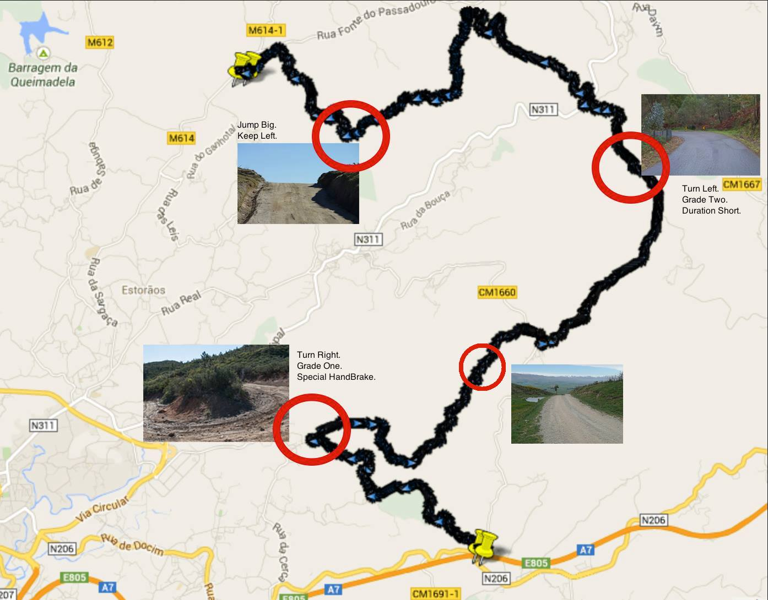

Figure 2- Maqueta da aplicação (*BackOffice*)

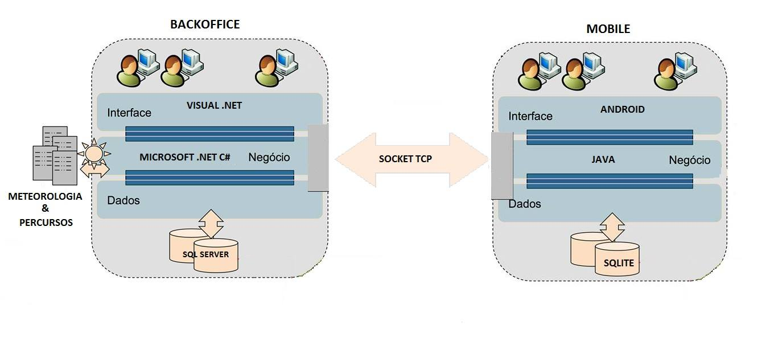

A maquete apresentada acima tem como objetivo demostrar a conexão existente entre a aplicação *BackOffice* e a *JustTrailIt*.

1. 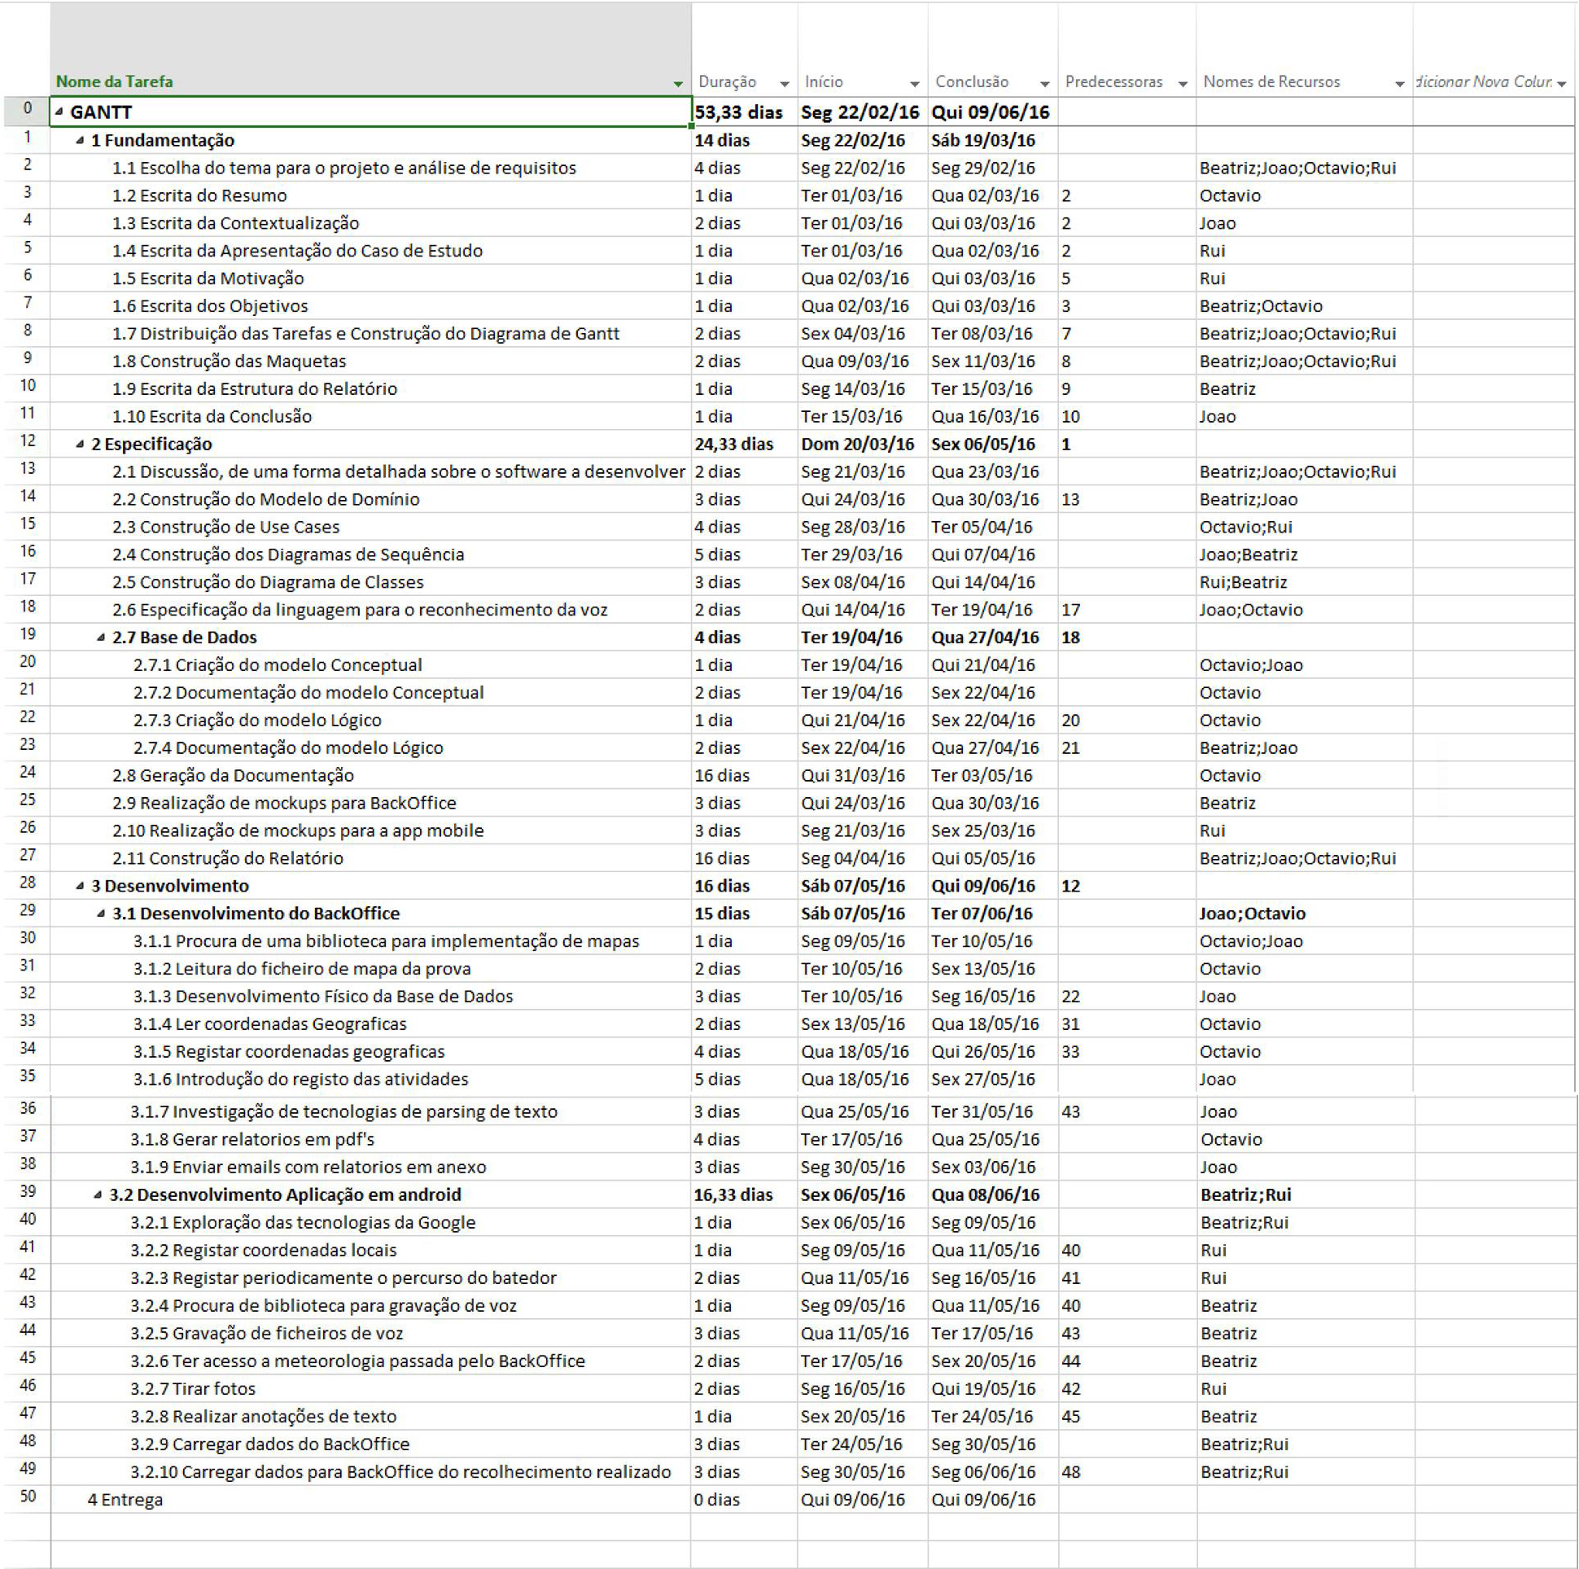Diagrama de Gantt

Figure 3- Tarefas do projeto

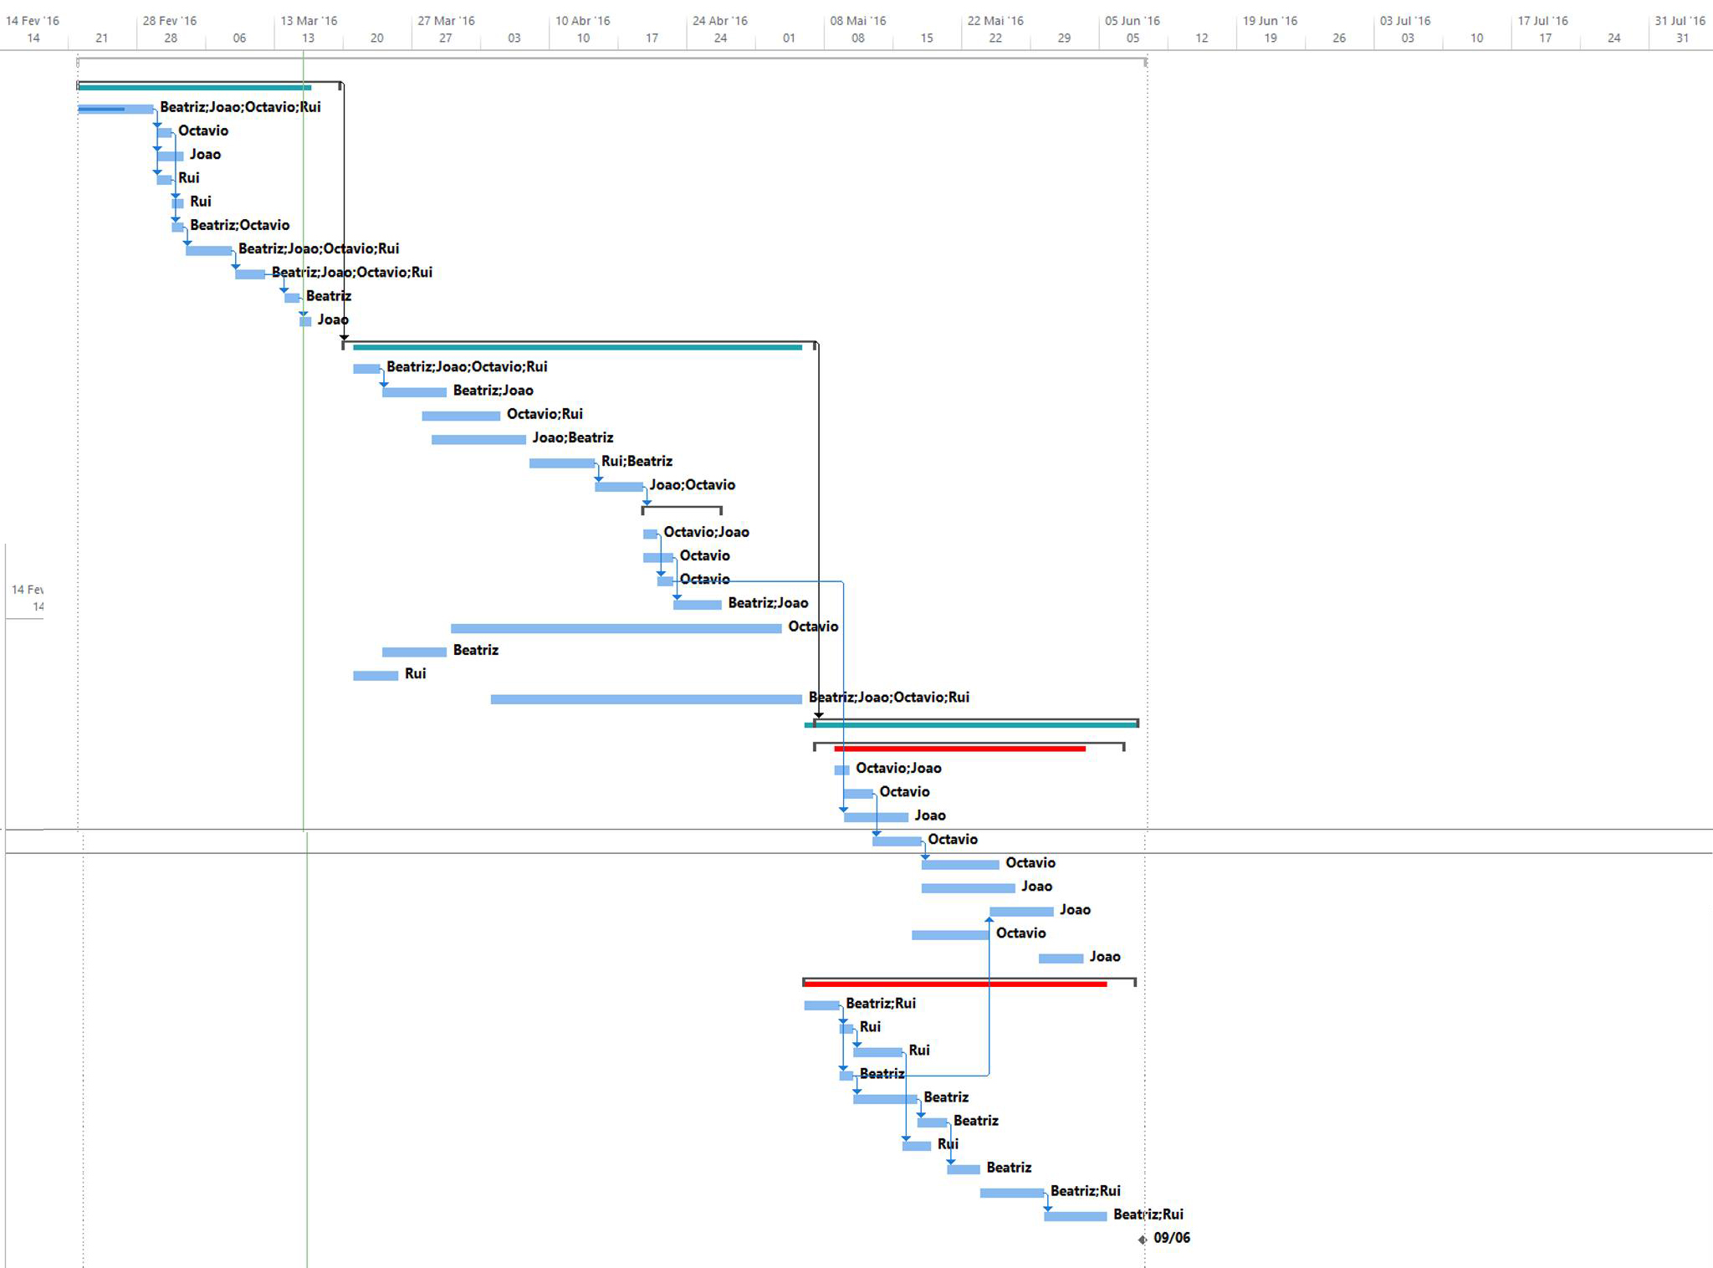

Figure 4 - Diagrama de Gantt

1. Especificação
   1. Análise de Requisitos Funcionais

### Administração

1. Uma atividade deve ser planeada anteriormente à sua realização e introduzida no sistema por um gestor.

A atividade deve ser planeada e introduzida no BackOffice até ao final do dia anterior à sua realização, sendo que todas as atividades a realizar serão "processadas" no inicio do próprio dia e posteriormente transferidas para as diversas aplicações móveis.

Cada atividade possui um percurso (mapa GPS) fornecido pelo cliente que deseja o reconhecimento do mesmo. Uma atividade contem ainda o nome da equipa que a solicitou o serviço e as características anormais do veiculo (considerações a ter que podem altere o comportamento do veiculo no percurso).

1. No final de uma atividade deve ser possível gerar um relatório com as notas tomadas durante a mesma, na linguagem utilizada pelos copilotos disponível em http://www.jemba.se/notesUSA.htm.

A informação descarregada para o BackOffice pelos batedores, permite gerar dois relatórios, sendo o primeiro apenas para os copilotos, dizendo respeito às notas tiradas por voz. O segundo relatório, conterá toda a informação possível de obter, incluído imagens e os textos gerados pelo batedor, bem como as coordenadas geográficas do local onde a nota foi retirada.

Ambos serão gerados aquando do inicio do dia seguinte ao seu carregamento .

1. Permitir a gestão dos batedores

Cada batedor é identificado por um código único de batedor na empresa BTxxxxxx.

A gestão dos mesmos permite alocar os batedores de forma a estes não terem tarefas sobrepostas. Deverá ainda permitir gerir as horas de trabalho dos mesmos bem como os locais a analisar.

### Aplicação Android

1. Permitir a transferência para o BackOffice dos dados relativos a uma atividade.

Após a conclusão da atividade em causa, a sua informação é transferida para o BackOffice mal a aplicação mobile e este estejam na mesma rede. Após a transferência com sucesso dos dados em causa, estes são eliminados da aplicação mobile ficando apenas guardados no BackOffice.

A aplicação permite definir o endereço do servidor em causa para a transferência de dados, embora a porta pela qual a transferência ocorre seja pré-definida.

1. Permitir gravação de voz, fotografias e texto

De modo a permitir a gravação de voz, foi implementado o reconhecimento de linguagem especifica.

De modo a criar um registo, este tem de estar associado ao local onde a mesma se encontra de modo a ser gravada (apenas as notas gravadas servem para gerar o relatório que acompanha o co-piloto no trajeto).

Os registos recolhidos ficam agrupados numa nota que pode possuir qualquer combinação dos três tipos de registos em cima mencionados (voz, fotografias e texto).

* 1. Análise de Requisitos Não Funcionais

### Administração

1. É necessário transferir a informação presente no BackOffice relativa a uma atividade para aplicação.

A transferência da informação é possível apenas quando os dispositivos se encontram na mesma rede. Isto permite uma maior segurança uma vez que temos a garantia de que o tráfego não sai de controlo.

1. Uma atividade deve ser planeada anteriormente à sua realização e introduzida no sistema por um gestor.

Os percursos fornecidos pelo cliente devem ser de formato kml ou gpx.

1. No final de uma atividade deve ser possível gerar um relatório com as notas tomadas durante a mesma, na linguagem utilizada pelos copilotos disponível em http://www.jemba.se/notesUSA.htm.

Ambos os relatórios devem ser gerados em pdf.

1. Portabilidade

A aplicação será desenvolvida para PC.

1. Comunicação

A conexão entre o BackOffice e a aplicação JustTrailIt, será realizada utilizando socket TCP com segurança.

### Aplicação Android

1. Portabilidade

A aplicação será desenvolvida para a plataforma Android.

1. Consulta de informações

Existe a possibilidade de consultar informações que o batedor considere importantes, desde que haja uma ligação à Web, quer seja por Wi-Fi ou rede móvel.

* 1. Diagramas em UML
     1. 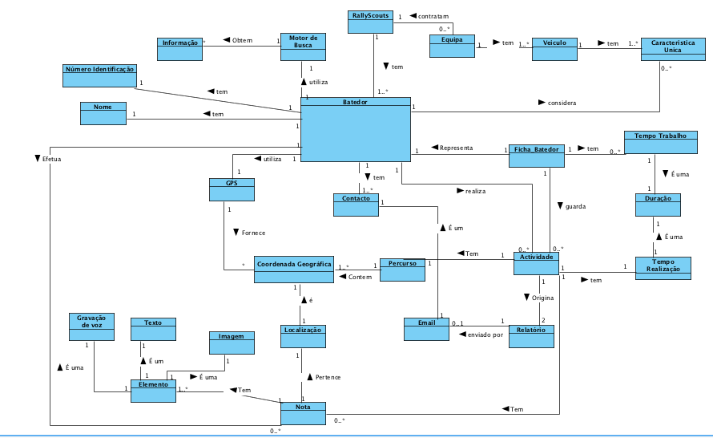Modelo de Domínio

1. Conclusões e Trabalho Futuro

Com este relatório, pensamos ter conseguido caracterizar e organizar a construção das aplicações. Esperamos que ao longo da mesma nos seja possível seguir a execução das tarefas definidas no diagrama de Gantt e que consigamos cumprir todos os objetivos requeridos pela empresa *RallyScout.*

Referências

* Belo, O., Apresentação do Trabalho Prático da Unidade Curricular Laboratórios de Informática IV, Universidade do Minho, 2015-2016
* Biafore, B., The Missing Manual, O’REILLY, 2013

Lista de Siglas e Acrónimos

**BD** Base de Dados

**GPS** Global Positioning System